Отчет за изпълнение на Плана за оптимизиране на разходите на „Топлофикация София“ ЕАД за 2025 г. в изпълнение на чл. 18, ал.1 от Наредба № Е-РД-04-4 от 14 юли 2016 г. на Министерство на енергетиката

В изпълнение на разпоредбите на Наредба № Е-РД-04-4 от 14 юли 2016 г. на Министерство на енергетиката в „Топлофикация София“ ЕАД е разработен План за оптимизиране на разходите на дружеството. Документът включва ключови показатели, съобразени със спецификата на дейността, които да послужат за наблюдение и оценка на ефикасността, с която се извършват определени разходи в дружеството. В изпълнение на чл. 18. ал.1 от Наредбата е изготвен настоящият отчет, който проследява и сравнява планираните и отчетени стойности на избраните показатели през 2025 г. Следва да се отбележи, че при някои от избраните показатели цената на основния ресурс – природния газ и цените на топлинната и електрическата енергия оказват влияние върху стойностите на показателя, въпреки че дружеството няма контрол върху тях. Следователно оценка при изпълнение на Плана за оптимизиране на разходите трябва да се дава въз основа на общите тенденции на всички показатели.

- Усреднен системен показател

Усредненият системен показател отразява цялостните разходи, които дружеството извършва за всеки MWh продадена енергия (топлинна и електрическа). Както при следващите показатели и тук се наблюдава сезонност на резултатите спрямо отоплителния и неотоплителния сезон. Тъй като показателят включва разнородни типове разходи и взема предвид цялостното производство, той дава представа за ефективността на разходите на дружеството в най-обобщен вид. За разлика от другите показатели обаче, усреднения показател включва в себе си всички променливи разходи измерени в левова стойност, вместо в натурални измерители, което го прави податлив на ценовите колебания на основната суровина – природния газ и борсовите цени на квотите за въглеродни емисии.

По-значителните отклонения между отчетните и планирани стойности през месеците юли и септември 2025 г. се дължат основно на времевото разминаване между планираното и реалното постъпване на безплатните квоти, които дружеството получава по Европейската схема за търговия с емисии (ЕСТЕ). Безплатните квоти постъпват през месец юли, докато при планирането им е заложено отразяване през месец септември, който е приет като краен срок за годишното им включване. Това води до изкривяване в месечното разпределение на разхода, но не влияе върху годишния му размер.

Усредненият показател се изчислява по следната формула:
На Фигура 1 са представени отчетените и планирани стойности през 2025 г. на месечна база.
Фигура 1
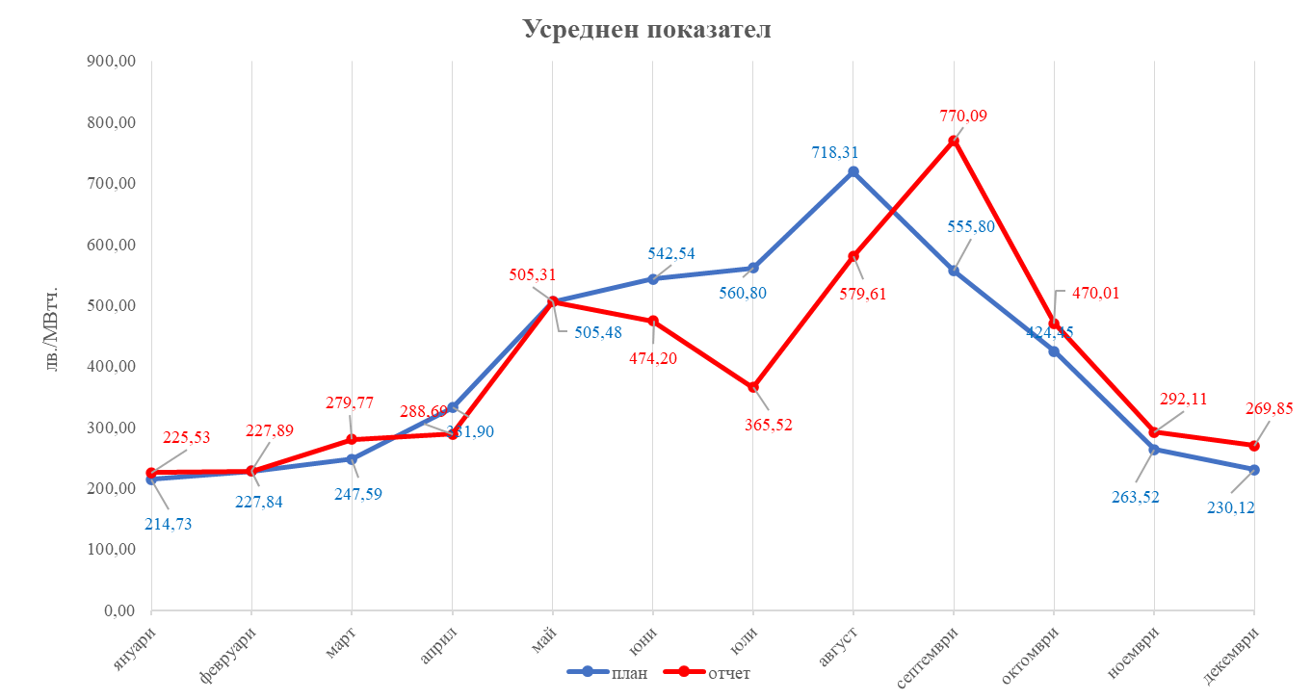

- Ефикасност на горивата за производство (общ специфичен разход за производство на енергия)
Този обобщен показател за разхода на горива за производство е важен критерий при анализиране на производствените разходи на дружеството и измерва условното гориво (в килограми) изразходено за производство на един MWh енергия (топлинна и електрическа). Планираните и отчетените стойности по месеци за 2025 г. са изобразени на Фигура 2.
Фигура 2
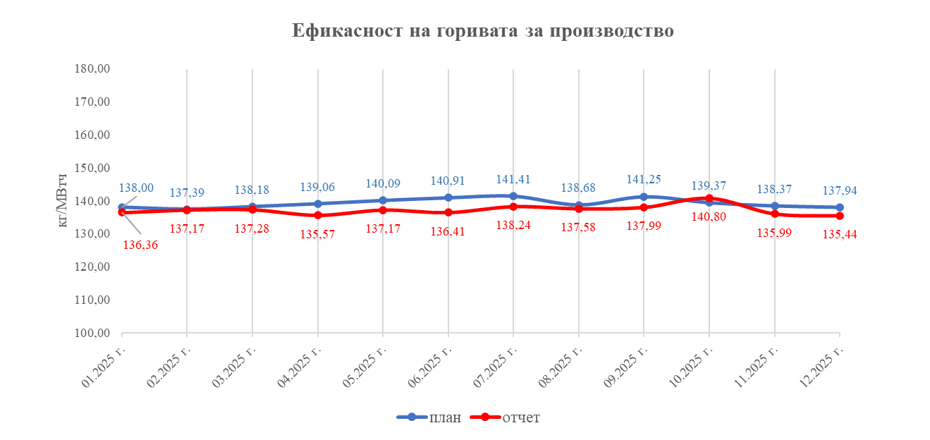
От представените данни се вижда, че през 2025 г. отчетените стойности на специфичния разход на условно гориво остават много близки до планираните нива през всички месеци от годината. Наблюдаваните отклонения са незначителни и попадат в рамките на обичайните експлоатационни колебания, обусловени от промените в товарите, режима на работа и техническото състояние на производствените съоръжения.

Следва да се отбележи, че през по-голямата част от периода отчетените стойности са по-ниски от планираните, което е индикация за запазване на добра горивна ефективност на производствените мощности. Средногодишната стойност на показателя възлиза на 136,80 кг у.г./MWh при планирани 138,59 кг у.г./MWh, което представлява по-нисък специфичен разход спрямо заложения в плана.

Получените резултати показват, че през отчетния период дружеството е поддържало нивото на горивна ефективност, предвидено при планирането, като отчетените отклонения не оказват съществено влияние върху общите производствени показатели. Стремежът на дружеството остава насочен към максимално използване на високоефективното комбинирано производство чрез оптимално натоварване на електрогенериращите мощности.

- Дял на комбинираната топлинна енергия към общо произведената топлоенергия от дружеството по тримесечия на 2025 г.

Топлинната енергия, произведена от централите на „Топлофикация София“ ЕАД се разделя на енергия, произведена по високоефективен комбиниран способ (ВЕКП), и енергия, произведена от мощности, произвеждащи единствено топлинна енергия. Поддържането на висок дял на топлинната енергия, произведена по високоефективен комбиниран способ, е сред основните приоритети в дейността на дружеството, тъй като допринася за по-ефективно използване на горивните ресурси и за повишаване на общата енергийна ефективност на производството.

По-високият относителен дял на топлинната енергия, произведена от ВЕКП през месеците извън отоплителния сезон, се дължи на по-ниското общо производство на топлинна енергия, както и на възможността част от топлинните товари да бъдат обезпечавани от инсталациите за високоефективно комбинирано производство.

Фигура 3
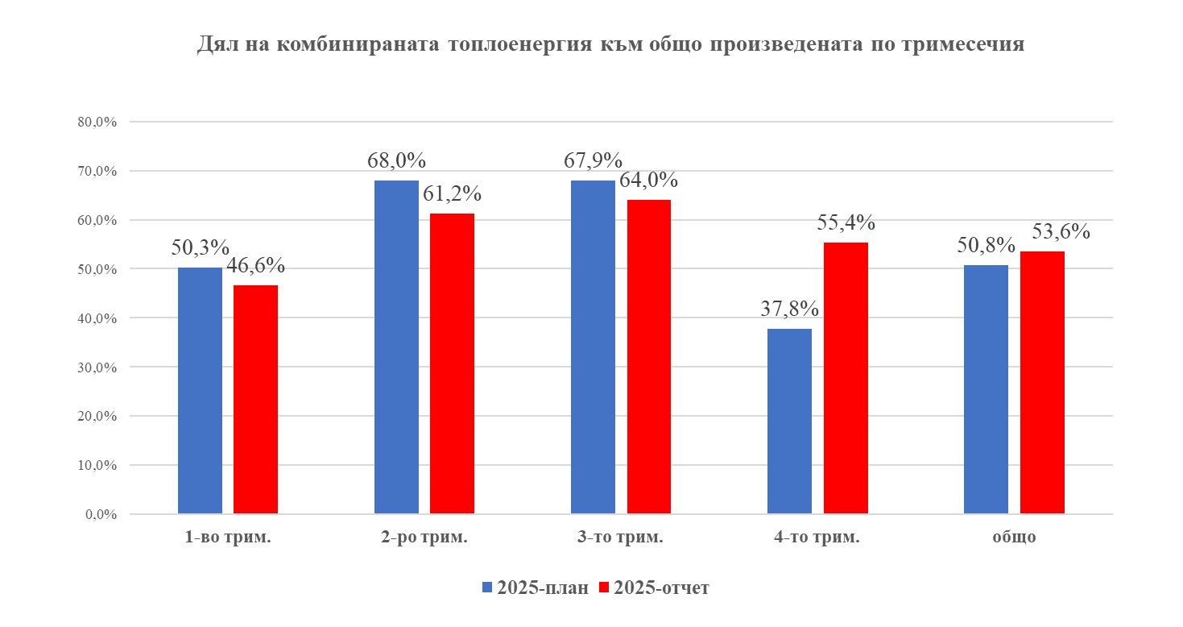

От представените данни се вижда, че през 2025 г. отчетените стойности по показателя са като цяло близки до планираните. По-високият от планирания дял на топлинната енергия, произведена по високоефективен комбиниран способ през четвъртото тримесечие, се дължи основно на оптималния режим на работа на съоръженията в ТЕЦ „София Изток“ през месеците октомври, ноември и декември, както и на влиянието на климатичните условия върху структурата на производството. Това е допринася за постигане на по-висок дял на комбинираното производство спрямо предварително планирания за 2025 г.

- Небаланси на електрическа енергия

Прогнозирането на небалансите се характеризира с висока степен на неопределеност поради динамичния характер на факторите, оказващи влияние върху потреблението и производството на електрическа енергия. Въпреки това през по-голямата част от 2025 г. отчетените стойности на небалансите остават близки до планираните, като отклоненията са в рамките на очакваните колебания, характерни за дейността на дружеството.

На Фигурa 4 са изобразени отклоненията от подадените графици на месечна база при производството на електроенергия общо от двете ТЕЦ.

Фигура 4 - Небаланси на електрическата енергия (МВтч)
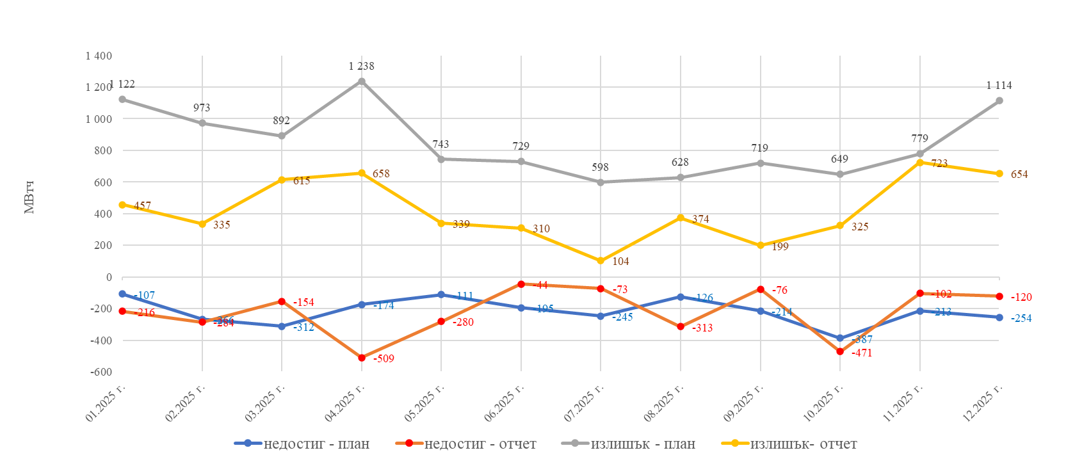

По-съществени разлики между планираните и отчетените стойности се наблюдават през отделни месеци, което се дължи основно на влиянието на климатичните условия и промените в топлинния товар на гр. София. През месец април се отчита по-нисък от планирания излишък на електрическа енергия, обусловен от постепенното приключване на отоплителния сезон и промените в потреблението през преходния период. Подобно отклонение се наблюдава и през месец декември, когато по-високите температури спрямо сезонните норми и намаленото потребление през празничния период оказват влияние върху реално произведените количества електрическа енергия.
Като цяло отчетените резултати потвърждават, че небалансите през 2025 г. са останали в границите на прогнозните стойности и не се наблюдават отклонения, които да променят съществено общата оценка за изпълнението на показателя.

- Ефективност на купената електрическа енергия и купена вода (изразходвана електрическа енергия и вода за 1-ца фактурирана енергия)

Тези показатели отчитат закупените количества електрическа енергия и вода за производство на 1 MWh енергия. Това са другите две основни суровини след природния газ и потреблението им е от съществено значение за цялостната ефективност в производството и преноса на дружеството.
Фигура 5 - Изразходвана електрическа енергия за 1-ца фактурирана енергия
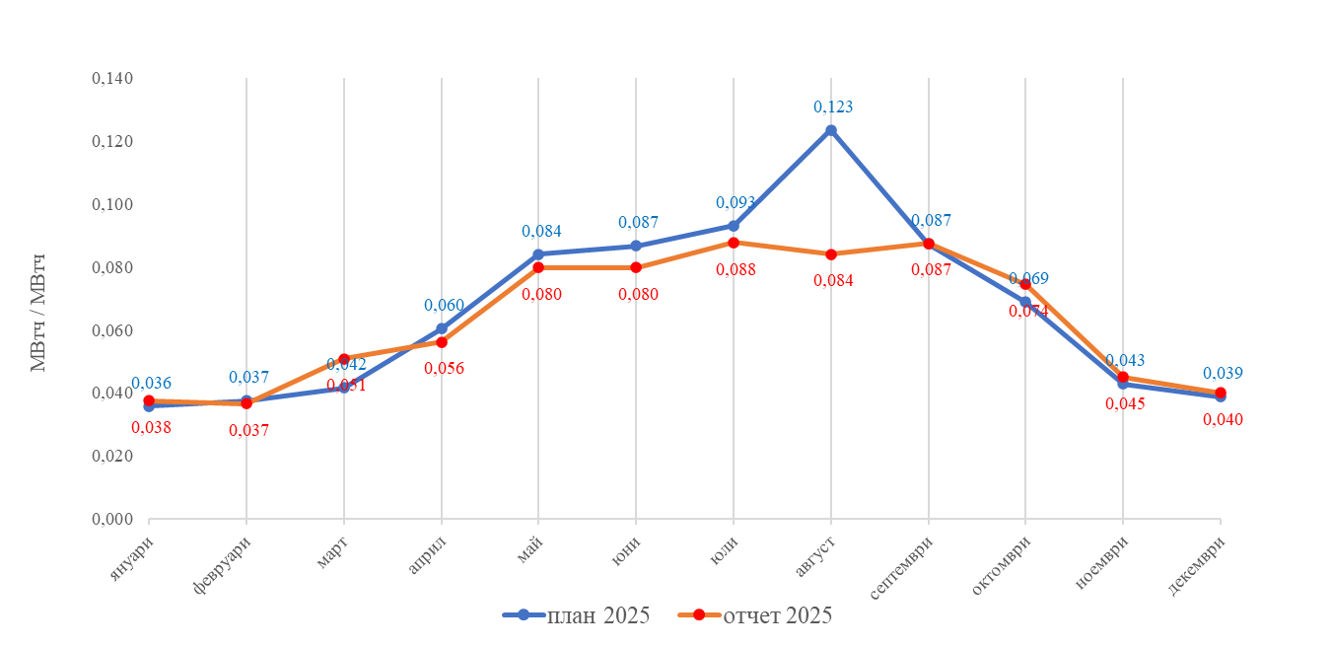
От представените данни в Фигура 5 се вижда, че през по-голямата част от 2025 г. отчетените стойности на показателя са близки до планираните, като в отделни месеци са отчетени и по-ниски стойности спрямо плана. Средногодишно показателят възлиза на 0,0503 изразходвана електрическа енергия за 1 MWh фактурирана енергия при планирана стойност 0,0497.
По-съществено отклонение се наблюдава през месец август, когато отчетената стойност е по-ниска от планираната. Основната причина е, че планираното спиране на ТЕЦ „София“ за профилактика през месеца е продължило по-кратко от предвидения период. В резултат на това реализираните количества продадена топлинна енергия са по-високи от заложените в плана, което оказва благоприятно влияние върху стойността на показателя.
Фигура 6 – Специфичен разход на изразходвана вода за 1-ца фактурирана енергия
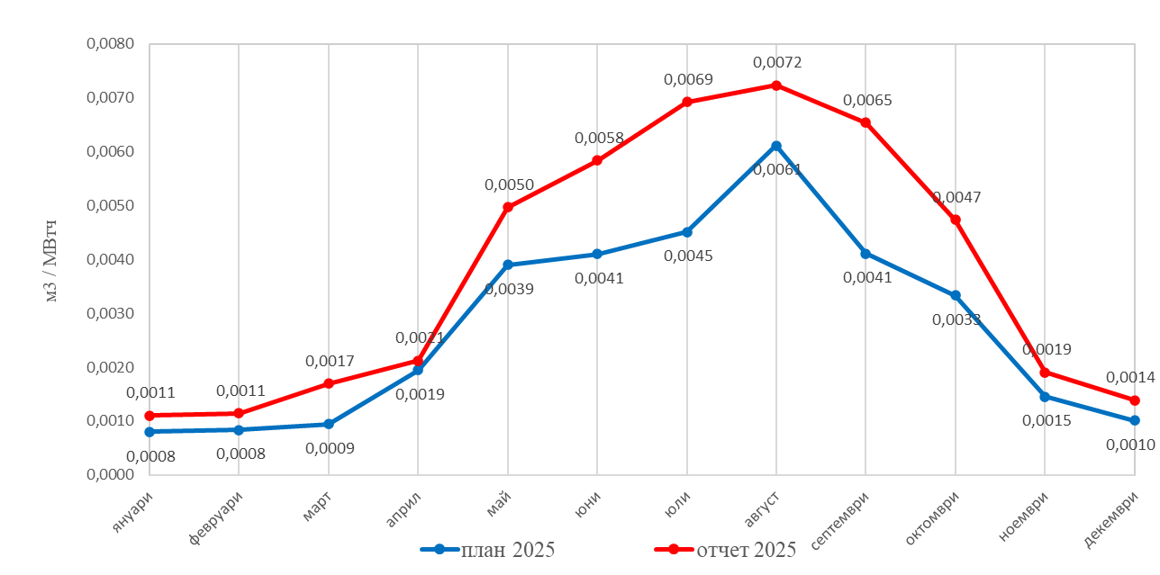
На Фигура 6 са сравнени планираните и отчетените стойности на разхода на вода за 1 MWh фактурирана енергия. През 2025 г. показателят запазва ясно изразения си сезонен характер, като най-ниски стойности се наблюдават през зимните месеци при високи обеми на произведена и продадена енергия, а по-високи стойности – през летния период, когато производството и реализацията на енергия са значително по-ниски. Следва да се отбележи, че отчетеното увеличение на показателя спрямо планираните стойности се дължи на по-високите технологични разходи на топлинна енергия в преносната мрежа през годината. Тъй като показателят отнася изразходваните количества вода към фактурираната енергия, промените в размера на технологичните загуби оказват пряко влияние върху неговата стойност, без това да е свързано с промяна в технологичните процеси по производство на енергия.

